PİNG

Buna bənzər bir neçə əmr var ki DOS vasitəsi ilə şəbəkə problemlərinin həllinə kömək edir. Sənədi çap etmək üçün mən qonşu otaqda olan kompüterə qoşulmuş Printerə çap əmri verirəm, amma printerin səsi çıxmır mən kompüterin işlək vəziyyətdə və ya şəbəkədə işlək vəziyyətdə olub olmadığını təyin etmək üçün PİNG əmrindən istifadə edərək həmin kompüterə sadə test paketləri göndərirəm. Bunun üçün Start menyusundan Run proqramını açır oraya cmd yazıb DOS əməliyyat sisteminə daxil oluram və sonra problem olan kompüterin İP adresini PİNG edirəm.

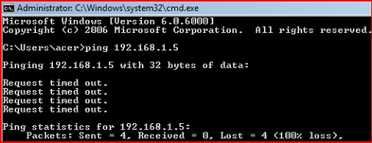

Ping etmək istəyəndə mən Ping yazıb boşluq buraxıb printerə qoşulu kompüterin İP ünvanını yazıb ENTER düyməsinə basıram. Cavab mənfidir kompüter şəbəkədə işlək vəziyyətdə deyil. İndi . isə öz kompüterimin hub-a qoşulu olub olmadığını aydınlaşdırmaq üçün Localhost ünvanına paket göndərərək təyin edəcəyəm ki məndən hub-a məlumat gedir yoxsa yox.

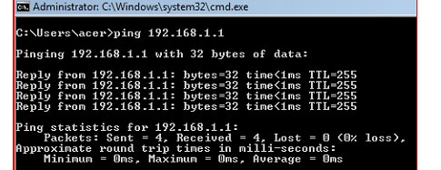

Bəli nəticə müsbətdir. Göndərdiyim bütün paketlər çatdı və çatdığı haqda məlumat aldım.